Guide d’installation – Linux

Sommaire

Pré-requis 3
Installations 5
Installation de Linux 5
Préparer Sirius 11
Difficultés rencontrées 13
Résultats 14

Pré-requis

Il faut dans un premier temps disposer de Linux Ubuntu dans la version 12.04 ou 14.04, se sont les versions sur lesquels Sirius a été développé.

Lien : http://www.ubuntu.com/download/alternative-downloads
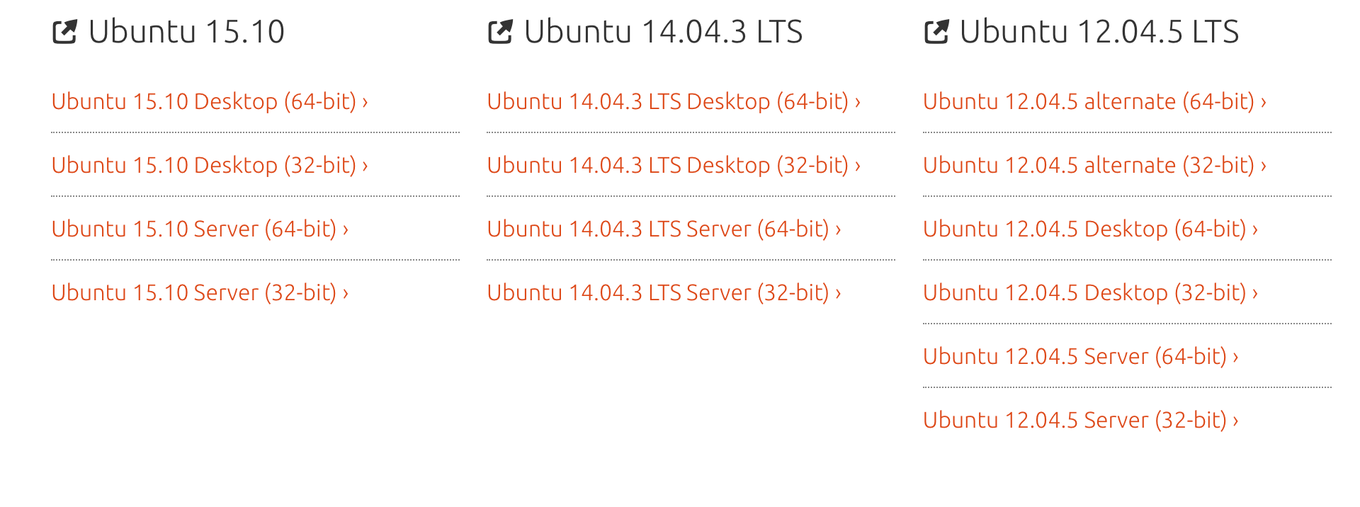
Figure 1 Liens de téléchargement Ubuntu
Il faut choisir la version adéquat à votre machine, puis cliquer sur le lien pour lancer le téléchargement

Se procurer la dernière version de Sirius sur le site officiel.

Lien : http://sirius.clarity-lab.org/downloads/#sirius

La figure suivante montre le résultat obtenu en accédant au lien ci-dessus.

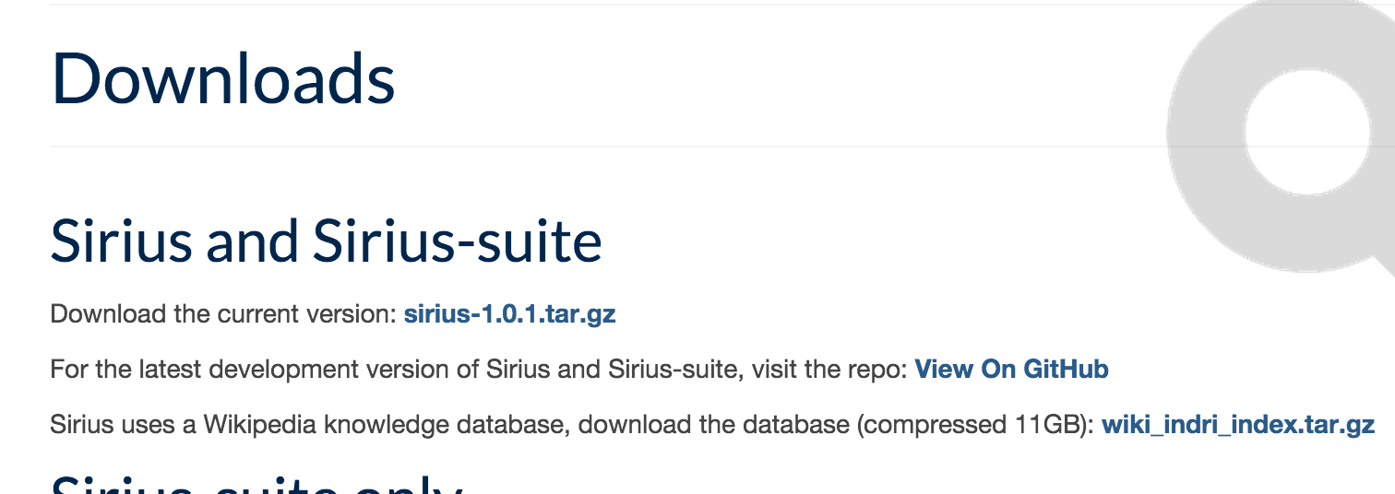
Figure 2 Liens de téléchargement Sirius

Les éléments à télécharger sont :
- « Current version », la version 1.0.1 sur la figure 1 ;
- « Wikipedia knowledge database », la base de données de 11Go visible sur la figure 1 également ;
- Le lien GitHub permet d’optimiser son niveau de mise à jour de Sirius, à chaque évolution il est possible de mettre à jour son projet ;

Sirius nécessite quelques prérequis pour fonctionner. Le script get-dependencies.sh permet de les mettre en place.

Voici la liste des modules utilisés par Sirius :

- Sphinx (sphinxbase and pocketsphinx)
Lien : http://cmusphinx.sourceforge.net/wiki/download

- Kaldi
Lien : http://kaldi.sourceforge.net/install.html

- Protobuf
Lien : https://github.com/google/protobuf

- OpenCV
Lien : http://opencv.org/downloads.html

- Java (min. v1.7)

Installations

Installation de Linux

Veuillez suivre les étapes dans le tutoriel :

Lien : http://doc.ubuntu-fr.org/tutoriel/installer_ubuntu_avec_le_live_cd

Voici les étapes qu’il faut suivre :
- Sélectionner une langue : cette langue sera la langue utilisé comme langue par défaut de votre système. Elle pourra être modifier par la suite.
Figure 3 Sélection langue

- Préparation de l’installation : il faut vérifier que l’ordinateur sur lequel vous installez le linux répond bien à certain critère. Pour l’installation, il faut prévoir au moins 15Go d’espace ainsi qu’une connexion internet.
Figure 4 Préparation de l’installation

- Allouer de l’espace disque : il faut choisir comment on souhaite installer Linux, faire un partitionnement de système d’exploitation ou bien effacer le disque pour n’installer qu’un seul.
Figure 5 Allocation espace disque

- Emplacement géographique : Sélectionner le fuseau horaire, pour permettre à votre machine de se synchroniser avec l’heure local de votre sélection.
Figure 6 Sélection de la zone géographique

- Disposition du clavier : Paramétrez la disposition des touches de votre clavier. Par défaut, la disposition sélectionnée correspond à la langue choisie lors de la première étape.
Figure 7 Sélection d’un clavier

- Identité : Vous allez créer votre compte utilisateur. Ce compte sera paramétré comme compte administrateur.
Figure 8 Configuration du compte utilisateur

- Installation terminé
Figure 9 Fin d’installation

Préparer Sirius

Veuillez suivre les étapes suivantes pour préparer Sirius :
- Lancer un Terminal
- Vous placer dans votre espace de travail où vous avez téléchargé Sirius
- Décompresser le fichier « sirius-X.X.X.tar.gz »
Commande : tar xzf sirius-1.0.1.tar.gz
- Vous placer dans le répertoire « sirius-application »
Commande : cd sirius/sirius-application
- Décompresser le fichier « question-answer »
Commande : tar xzf question-answer.tar.gz

Avant d’exécuter nos scripts il faut passer par des étapes de modifications des droits sur les fichiers suivants (on se situe dans notre cas dans « sirius/sirius-application/ » :
- ./get-dependencies.sh
- ./get-opencv.sh
- ./get-kaldi.sh
- ./compile-sirius-servers.sh
- ./speech-recognition/kaldi/scripts/prepare.sh
Commande : chmod 700 <nom-du-script.sh>

- Exécuter le script « get-dependencies.sh »
Commande : sudo ./get-dependencies.sh
- Exécuter le script « get-opencv.sh »
Commande : sudo ./get-opencv.sh
- Exécuter le script « get-kaldi.sh »
Commande : sudo ./get-kaldi.sh
- Exécuter le script « compile-sirius-servers.sh »
Commande : sudo ./compile-sirius-servers.sh

Les scripts get-xxx.sh servent à préparer l’installation complète établie par le script compile-sirius-servers.sh. Ce dernier compile tous les serveurs Sirius.

Difficultés rencontrées

Le manque d’information relatif aux contraintes de l’installation de Sirius peut donner du fil à retordre et causer une perte de temps.
En effet, comme il a été évoqué plus tôt il faut penser à changer les droits sur les fichiers du projet afin de pouvoir procéder à l’installation.
Il faut aussi savoir que Sirius ne peut être utilisé que sous Ubuntu pour le moment.

Il n’est pas évident de devoir procéder à cette manipulation aux premiers abords, il faut tomber sur les erreurs d’exécution pour s’apercevoir que la configuration n’est pas prête pour se lancer dans les étapes d’installation de Sirius.

Parfois même il a fallu entrer dans les scripts pour voir quels scripts sont appelés afin de leur affecter aussi les droits nécessaires.

Résultats

